行程特色： | ◎昆明/麗江 大理/昆明二段搭乘豪豪客機 舒適又省時(廉價團都為拉車 大理-昆明大約5小時多車程時間)  ◎破天荒八天二站特色購物點 顛覆市場團體購物多的雲南行程  ◎全程行程不安排隨團攝影減少旅途購物爭議!  ◎行程特色：  昆明-圓通寺、西山滇池、龍門(含纜車上電瓶車下)、大觀樓、翠湖公園、雲南陸軍講武堂、金馬碧雞廣場、雲南印象楊麗萍歌舞劇、七彩雲南。  九鄉-虹橋風景區。含蔭翠峽遊船.纜車上。  石林-石林風景區(大小石林景區)。  麗江-玉龍雪山風景區犛牛坪風景區纜車上下、玉水寨、藍月谷風景區(電瓶車上下).、木王府、麗江古  城四方街、束河古鎮、玉峰寺、拉氏海(騎馬遊船體驗茶馬古道)、印象麗江秀。  大理-崇聖寺三塔、大理古城.洋人街、蒼山感通廂型纜車、洱海遊船(停靠觀音閣)、天龍八部影城+天  龍八部秀、 喜洲白族民居、觀音塘。  ◎有禮相送：雲南特產普洱茶 雲南大菜頭 香包.每日曠泉水  ◎採購安排：昆明/ 茶藝館 珠寶 不上攝影 (八天只走二站購物 讓旅客安心旅遊)  ◎自費項目：足浴或按摩60人民幣/小時 . 麗江/麗水金沙秀160人民幣
飯店安排： | ◎昆明－☆☆☆☆☆世紀金源酒店或 邦克大飯店同級  ◎石林－☆☆☆石林會議中心酒店或同級  ◎大理－☆☆☆☆☆風花雪月大飯店或鳳凰溫泉酒店或同級  ◎麗江－☆☆☆☆☆官房酒店別墅酒店或同級
風味餐 ： | ◎風 味 餐 ：昆明─過橋米線+汽鍋雞,藥膳風味, 野菌火鍋風味,滇王宴  石林─宜良烤鴨 撒尼風味  大理─白族和順居川滇風味.風花雪月飯店風味,蘭林閣沙鍋魚頭風味  麗江─雪山犛牛火鍋大餐,金生麗水佳餚饗宴,新天地納西風味,趙雄閣農家宴,紅鱒魚宴
航班 參考： | ◎去程 MU2028 2030:2330
航班 參考： | ◎回程 MU2027 1620:1940
行程如下
第一天 | 臺北/昆明 MU2028 20:30/23:30
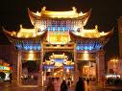 | 今天集合於桃園國際機場出境大廳，由專人辦理登機手續，搭乘豪華客機飛往有春城之稱的雲南省省會【昆明市】為中國西南邊界最大的城市，除漢族外還有回、彝、白、苗、傣、哈尼等民族。昆明位於雲貴高原中部，氣候溫和，季節變化不大，有『四季如春』及『四季無寒暑、一雨便成冬』之說，又因昆明是花城，俗說：一花未謝一花開，四季花開開不絕。
 | 晚餐:機上簡餐
 | 住宿飯店:世紀金源酒店或邦克大飯店
第二天 | 西山公園景含纜車上+電瓶車下、翠湖公園、雲南陸軍講武堂、大觀樓、圓通寺、雲南印象秀
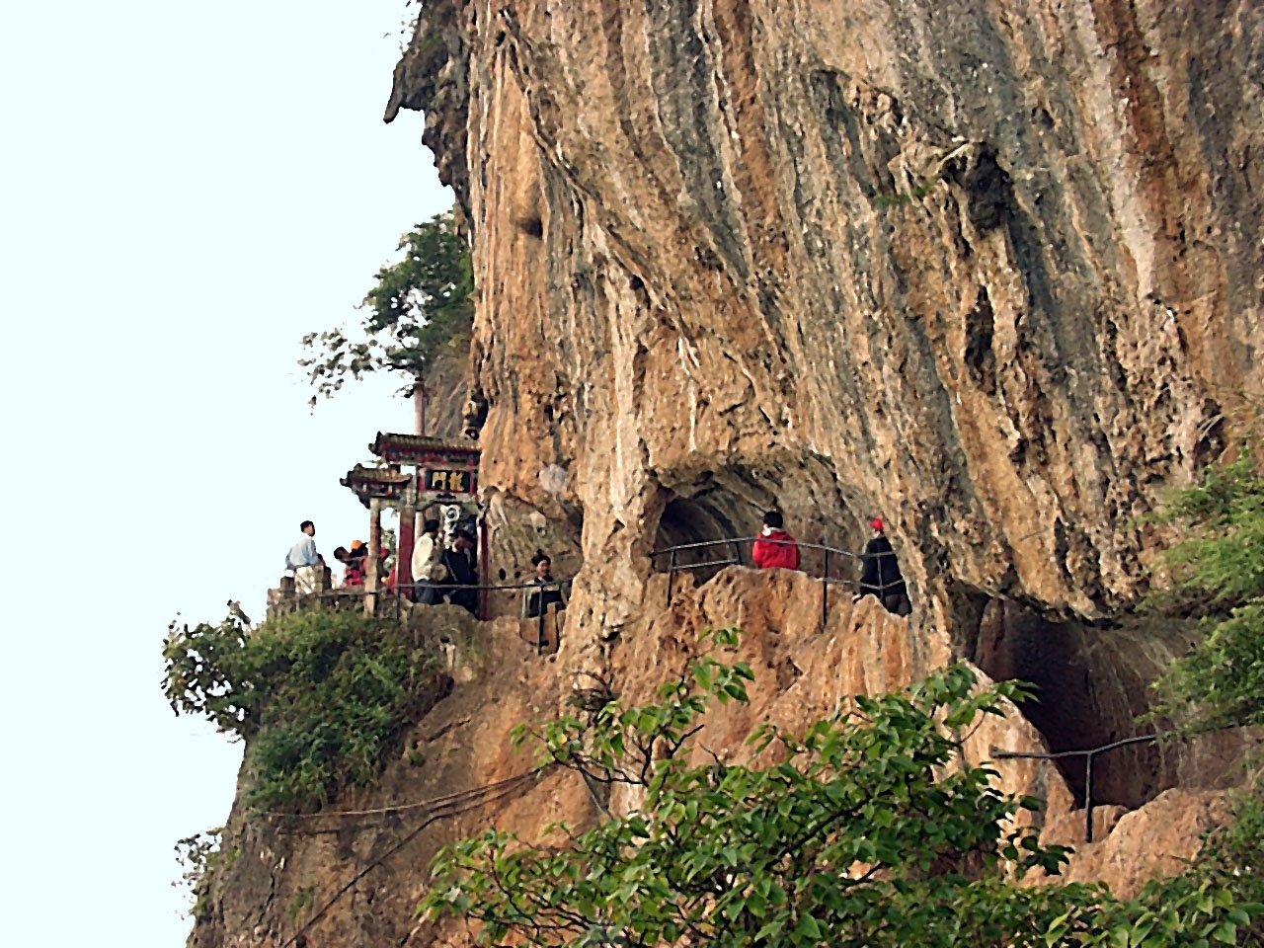  西山龍門公園  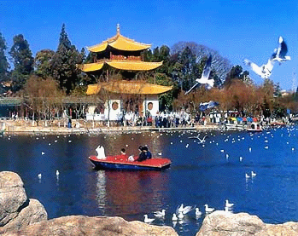  大觀樓  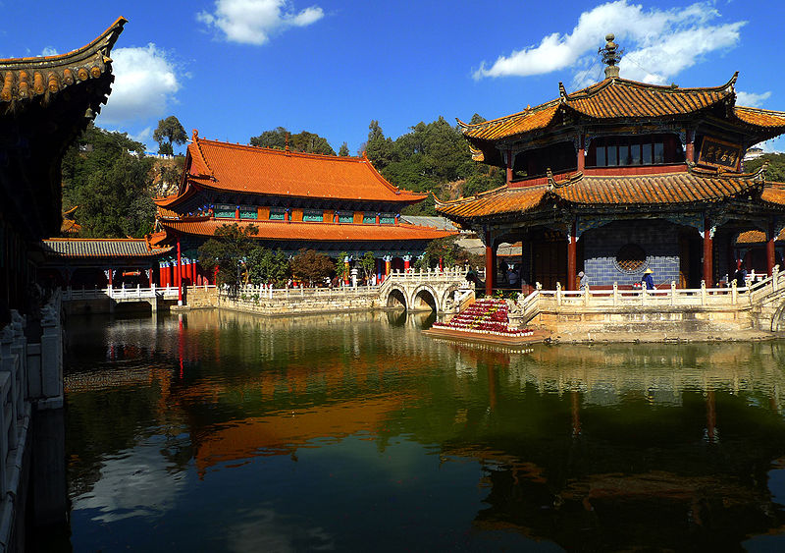  圓通寺 | 【西山公園景區】:峰巒起伏，古樹參天，是一座規模宏大的森林公園，遠眺有如青春少女橫臥在500里滇池之畔，故有『睡美人』之稱，主要景點有：三清閣、龍門、滇池、太華寺…等。隨後乘纜車上西山龍門，沿途欣賞滇池的美風光，從三清閣沿石級上行，經過三清宮、玉皇殿，再經一條從峭壁山石挖出來的棧道，遊客只有登臨龍門，才能飽賞煙波浩渺，一片蒼茫的五百里滇池，故雲『一登龍門，身價百倍』，遊西山不僅觀湖光山色，名勝古蹟，尋古懷幽，更可領略春風桃李、綠蔭護夏、紅葉照秋，倚欄俯視，滇池粼粼銀波盡收眼底，隨後乘電瓶車下山。  【翠湖公園】自1985年起，每年冬季都有大量海鷗從西伯利亞飛到昆明過冬，其中就有一部分在翠湖棲息。每當這時，逛翠湖賞海鷗便會成為昆明人以及許多外地遊客第異一大樂趣，這也充分說明瞭昆明的四季如春。  【雲南陸軍講武堂】是中國近代一所著名的軍事院校，原係清朝為編練新式陸軍，加強邊防而設的一所軍事學校。建立時與天津講武堂和奉天講武堂並稱三大講武堂，後與與黃埔軍校、保定陸軍軍官學校齊名。  【圓通寺】寺氣勢雄偉，富麗堂皇，始建于唐代建築風格，為市內最大的一座佛寺，是雲南省古代優秀藝術建築之一，主要建築有圓通寶殿、八角亭及『圓通勝境』牌坊等，八角亭立池中，前面有橋相接，圓通寶殿殿內除元塑佛像外，還有明塑青、黃二龍，各盤一柱，二龍舞爪裂須，相向欲鬥，栩栩如生。  【大觀樓】它南臨滇池，隔水與西山遙望，湖光山色丹霞帆影，十分優美，曾有許多文人墨客來此吟詩作畫，至今保存在大觀樓內甚多，園中最令人矚的是懸於大觀樓上180字的長聯，是清朝乾隆年間寒士孫髯翁所作，有『天下第一長聯』之稱，長聯上聯寫滇池風物，下聯寫雲南歷史.抒懷。  【雲南映射歌舞秀】是著名舞蹈家楊麗萍首次出任大型歌舞集總編導及藝術總監，原汁原味的民族歌舞元素，是一既有傳統之美，又有現代之力的舞臺新作。將最原生的原創鄉土歌舞精髓和民族舞經典全新整合重構，再創雲南濃鬱的民族風情。
 | 早餐:飯店自助餐 | 午餐:高原明珠滇王宴 | 晚餐:野菌火鍋宴
 | 住宿飯店:世紀金源酒店或邦克大飯店
第三天 | 昆明/麗江 黑龍潭公園、麗江古城、四方街、木王府、束河古鎮
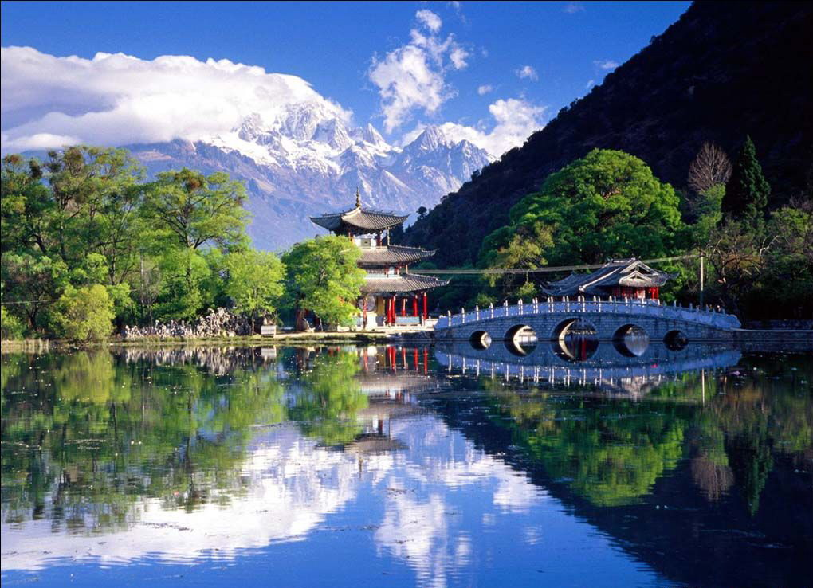  黑龍潭公園  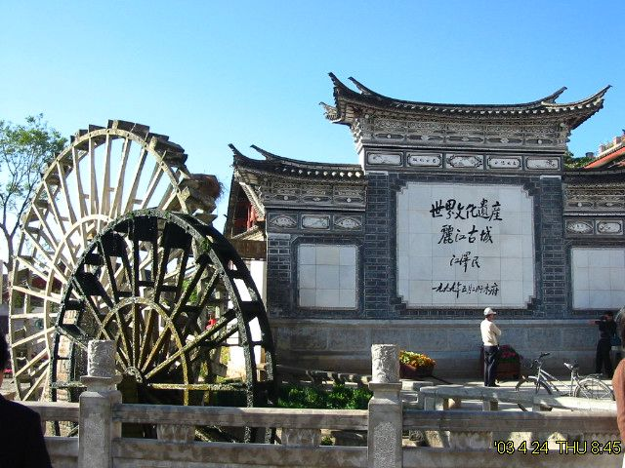  麗江古城  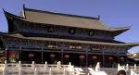  木王府 | 【黑龍潭公園】俗稱龍王廟，位於麗江古城北端象山之麓黑龍潭內隨勢錯落的古建築有龍神祠、得月樓、鎖翠橋、玉皇閣和後來遷建於此的原明代芝山福國寺解脫林門樓、五鳳樓，原知府衙署的明代光碧樓及清代聽鸝榭、一文亭、文明坊等建築。龍神祠為黑龍潭主要建築，含戲臺、得月樓，分佈在一組造型典雅、和諧而又變幻無窮的主軸線上。大殿為單簷歇山頂，面闊進深三間，前有月臺，施作垂帶踏跺，四週遊廊回互貫通。大殿和門樓高聳突兀，極富廟堂氣息。門樓高懸“天光雲影”四字榜書。  【麗江古城】依三山而建的古城，與大自然產生了有機而完整的統一，古城瓦屋，鱗次櫛比，四週蒼翠的青山，把緊連成片的古城緊緊環抱。1997年12月3日，將麗江古城列入《世界遺產名錄》。到麗江旅遊就好比到德國的羅曼蒂克大道的古老小鎮一樣，時光彷彿倒退到明朝。您可自由自在的閒逛麗江古城，其始建于宋末元初，以不築城牆馳名，走訪以小橋、流水、人家為特色的四方街。【沐王府】木王府則是麗江古城文化的「大觀園」。納西民族首領木氏自元朝世襲麗江土知府以來﹝就是地方官啦﹞，歷經元明清三代22世470餘年，在西南諸土司中以「知詩書好禮守儀」而著稱。  【四方街】是梯形小廣場，五花石鋪地，街道兩旁的店舖鱗次櫛比。其西側的制高點是科貢坊，為風格獨特的三層門樓。西有西河，東為中河。西河上設有活動閘門，可利用西河與中河的高差沖洗街面。  【沐王府】木王府則是麗江古城文化的「大觀園」。納西民族首領木氏自元朝世襲麗江土知府以來﹝就是地方官啦﹞，歷經元明清三代22世470餘年，在西南諸土司中以「知詩書好禮守儀」而著稱。  【束河古鎮】是個古老寧靜的小鎮，位於麗江以北8公里處，又稱龍泉村。早在明代，這裏就已經是滇西北的重要集鎮，南來北往的商人們在此交易。束河中心的集市廣場與麗江四方街非常類似，青石鋪就的街面，周圍店鋪順次排開，門口擺放著各種手工藝品。沿街往北走不遠，可以看到有神泉之稱的『九鼎龍潭』。在此您可自由參觀著名古納西蠟染作坊，茶馬古道上最有名的束河皮匠街，參觀皮製品的工藝。
 | 早餐:飯店自助餐 | 午餐:新天地納西風味 | 晚餐:虹鱒漁宴
 | 住宿飯店:麗江官房別墅或麗江國際大酒店
第四天 | 玉龍雪山、藍月谷含電瓶車、牦牛坪含纜車上下、印象麗江巨型歌舞秀、玉水山寨、玉峰寺
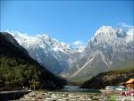  玉龍雪山  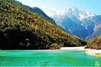  藍月谷  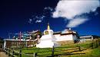  牦牛坪  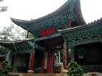  玉峰寺 | 【玉龍雪山】主峰扇子陡海拔 5596 米，玉龍雪山是北半球距赤道最近的現代海洋性冰川，是一座等待人類去征服的處女峰，玉龍雪山為國家級風景區，冰川、雪峰、原始森林、疊泉飛瀑、高山草甸如夢一般展現在您面前，飛動多變的雲霞使雪山時隱時現，氣象萬千。  【藍月谷】玉龍雪山冰雪融化成河水，從雪山東麓的一條山谷而過，因月亮在藍天的映襯下倒影在藍色的湖水中，故名「藍月 谷」。藍月穀中的河水在流淌過程中因受山體阻擋，形成了四個較大的水面，人稱玉液湖、鏡潭湖、藍月湖、及聽濤湖。這裡湖岸四周植被繁茂，遠處雪峰背襯。湖水是透明的藍，近乎凝固的湛藍中，些許的綠意點綴其間。於湖心四顧，白雲連橫，浮於山際，倒影在湖面，如夢如影，疑是仙境。  【牦牛坪】景區內生活著彝族，藏族村落。村民以牧業為生，民風古補，民族文化氣氛較，犛牛坪景觀為典型的草甸牧場，高山雪原風光與黑水河溪流作伴，與天然幽靜古補的原始森林景觀為群，層次分明，多姿多彩。犛牛坪草甸春季繁花似錦；夏季綠草如茵；秋季草坪豐茂；冬季銀裝素裹。犛牛坪景點主要分為：犛牛雪原、犛牛雪谷、黑水幽谷、黑水瀑布冰橋、雪花湖、瑤池、犛牛溪、錦繡草甸、爛漫山花、麗江鐵杉林、大果紅杉林、黃背櫟林、雪花村落、藏家民風等諸多景點。  【玉水山寨】世人公認為納西族文化的發源地.神龍三疊水是一大景觀，它由一大群大大小小、高低不同的瀑布所組成。偌大的一股泉水順著山坡而下，折成三大疊。人們都稱第一疊出龍瀑，第二疊戲龍瀑，第三疊送龍瀑。這有納西文化與漢、藏文化碰撞、融合的結晶；納西人仍舊沿襲著濃郁、古樸的民風民俗。  【玉峰寺】寺內有山茶、含笑、銀杏、山玉蘭等古樹名木。玉峰寺內有一棵被譽為“環球第一樹”、“雲嶺第一枝”的山茶，這便是名揚中外的萬朵山茶。山茶為兩株不同品種的山茶嫁接後成為一體，直徑34釐米，高僅2米，但樹冠面積達56平方米。這棵山茶種植于明朝成化年間，樹齡近500年，由於它每年開花兩三萬朵，故名“萬朵花茶”。每當春暖花開之時，萬朵茶花競相開放，像絢麗多姿的紅霞交相輝映，映紅了整個寺廟。此時，茶花樹旁遊人如織，爭相拍照留念，場面十分壯觀，無愧於“世界茶花之王”的美稱。  【印象麗江大秀】這是一場用靈魂書寫的演出.用心靈解讀的盛宴.是白日裡做的夢.來自10個少數名族.來自16個鄉下村莊的普通農民.500多各黝黑的非專業演員.在神奇廣袤的麗江土地上.在仰視可見的玉龍雪山下.與天地共舞.與自然同聲.帶給您心靈的絕對震撼。
 | 早餐:飯店享用 | 午餐:雪山犛牛火鍋大餐 | 晚餐:金生麗水豐盛饗宴
 | 住宿飯店:麗江官房別墅或麗江國際大酒店
第五天 | 麗江---3.5小時前往、大理喜洲民居、崇聖寺三塔(含電瓶車)
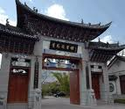  喜洲民居  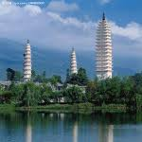  崇聖寺三塔 | 【喜洲白族民居】喜洲是重要的白族聚居的城鎮，這裏有著保存最多、最好的白族民居建築群。從佈局上看是典型的“三坊一照壁”及“四合五天井”的白族庭院格局。這些民居雕樑畫棟、斗拱重疊、翹角飛簷、門樓、照壁、山牆的彩畫裝飾藝術絢麗多姿，充分體現了白族人民的建築才華和藝術創造力。在這裡可參觀白族紮染的製作，品嚐白族的風味食品。  【崇聖寺三塔含電瓶車】主塔為千尋塔建於823-859年，塔高69.13米，是一座十六級方形密檐式的大磚塔，造型精美極為壯觀，分列在大塔後的南北兩塔，均為十層密檐式八角形磚塔，高42米，經過千餘年的風吹雨打，洪水淹浸和地震破壞，三塔至今巍然屹立，故為雲南現存最古老的建築物。  崇聖寺集歷代寺院經典建筑之精華，以明、清時期的建筑為主體風格，融北方建筑之恢宏大氣和南方建筑的精巧秀麗為一體。整體布局為主次三軸線，分八台、九進、十一層次，許多建筑或物件創下中國乃至世界之最：中軸線總長４公裡，為中國中軸線布局最長的寺院﹔大雄寶殿面闊５１．７米、高２６米，在全國佛教寺院中體量最大﹔木雕長卷《張勝溫畫卷》高１．８米、長１１７米，堪稱世界之最﹔彩畫的龍、石刻的龍、木雕的龍、灰塑的龍乃至瓦當滴水上的龍，數以萬計，舉世罕見﹔最大的金剛杵直徑１米、長６米，是當之無愧的金剛杵之王﹔寺院內有５９９尊貼金佛像，為全國之最﹔直徑３．１米的鼓，是目前全國佛教寺院中最大的鼓，等等。重建的崇聖寺共鑄６１７尊（件）佛像、法器，均用青銅澆鑄而成。這些佛像造像忠實於大理地區的“密宗”，並兼容了“禪宗”的佛教信仰特征，自成崇聖寺特有的佛像風格。大理國９位出家國王造像和阿嵯耶觀音像是崇聖寺一大特點，也許絕無僅有。各種造像尤其是五百羅漢，其肌理和紋飾與真人相同，栩栩如生，活靈活現。
 | 早餐:飯店享用 | 午餐:農家宴 | 晚餐:風花雪月飯店豐盛饗宴
 | 住宿飯店:風花雪月飯店或同級
第六天 | 洱海包船、蒼山感通纜車上下、觀音塘、大理古城˙洋人街、天龍八部影視城˙天龍八部秀
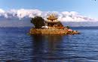  船遊洱海  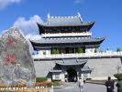  大理古城  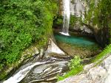  蒼山 | 【洱海包船】它因湖面形似人耳，碧波萬頃，波濤拍岸而得名；洱海是由蒼山雪水溶化順著十八條溪流匯入而成，使得洱海的水清澈如鏡，每當風和日麗，蒼山銀峰彷彿倒插海底，銀蒼玉洱交相輝映，形成著名的洱海八景：山海大觀、三島煙雲、海鏡開天、嵐靄普陀、滄波濞舟、四閣風濤、海水秋色與洱海月映，遊程中並將參觀白族漁民們的信仰中心─觀音閣。領略那『船在碧波漂，人在畫中遊』的詩畫一般的意境。  【蒼山】，蒼山又稱『點蒼山』，因其山色蒼翠而得名。最高馬龍峰海拔4122公尺，「雲、雪、風、溪」為蒼山四大奇觀。蒼山上古樹參天，翠竹滿山，雲霧繚繞，飛瀑散花，由上往下俯瞰，整個洱海及大理壩子，盡收眼底，彷彿是一幅美麗的圖畫。  【觀音塘】建於明代，是大理有名的佛教古刹之一，建築嚴謹有致，殿宇巍峨；院內樹木繁茂，花草鬥豔；閣內香煙繚繞，木魚聲聲。  【大理古城】古城外有條護城河，城內街道都是南北、東西走向，是典型的棋盤式布局。城內的建築為清一色的青瓦屋面，顯得十分的古樸。您細細遊賞古城牆、古老街道及店舖，並前往著名的「大理洋人街」遊覽，這裡有各式各樣合併中西風情的商舖，珠寶店，古董店，扎染店，畫廊等等林立兩側，讓人目不暇給。  【天龍八部影視城】是西部最大的影視城，它背靠秀美的蒼山，東臨碧波萬頃的洱海，東距大理古城1.5公里，北距大理三月街會場0.5公里，距崇聖寺三塔2公里，是大理省級旅游度假區為《天龍八部》影視劇拍攝投資興建的一個大型影視拍攝基地。 穿著古裝行古禮，在慈聖宮、鎮南王府、瑞福宮、南院大王付、靈鷲宮里走走，甚至有專業演員扎寨大理城內，泡在“洋人街”。全天候演繹歷史、再現電視劇中的精彩片斷。到聖慈宮和“宋城”市井街，還可以觀看到南詔宮廷樂舞及皮影戲、踩高蹺、拋繡球等民俗文藝展演。參加一年一度的大理“三月街”等民族節日和賽馬、燈會等活動。獨家安排欣賞最新劇碼【印象天龍八部情景歌舞表演】，帶您進入浪漫多姿的意境裡，陶醉于滿台萌生出的詩情與畫意中。
 | 早餐:飯店自助餐 | 午餐:白順居川滇風味 | 晚餐:蘭林閣砂鍋魚頭風味
 | 住宿飯店:風花雪月飯店或同級
第七天 | 大理/昆明..七彩雲南、九鄉風景區/石林
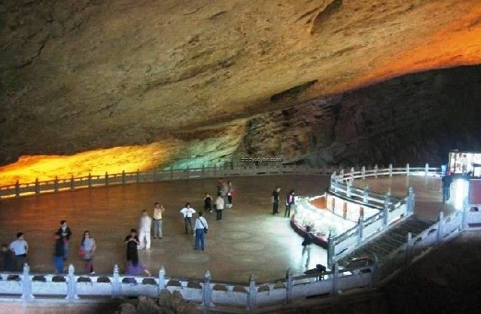  九鄉溶洞 | 【七彩雲南】為一國營大型購物商場，極富雲南建築特色，內有七大展廳有許多值得一看的珍品。  【九鄉】大大小小共有百個溶洞，所謂的『九鄉奇洞九十九』是雲貴高原上規模最大的溶洞群，其中最壯觀的是三腳洞上有巨型三足巨鼎，高20公尺，長2.7公里，寬50公尺，洞底暗河蜿蜒，水流潺潺，貫穿全洞，現已開發出一疊虹橋風景區，有臥龍洞、神女宮、白象洞和蔭翠峽四大景點，臥龍洞先看到版那大廳和緬寺及著名的神田，繞過獨秀峰和回眸台可看到一雙飛瀑從30公尺奔流而下的雌雄瀑，白象洞的雄獅廳長寬都有200公尺洞外的斷魂橋高懸在200公尺險峻上，神女宮內鐘乳石最多，蔭翠峽有一汪碧水於懸崖峭壁之間有『滇中第一幽峽』之稱。
 | 早餐:飯店自助早餐 | 午餐:古滇國宴(過橋米線) | 晚餐:撒尼風味
 | 住宿飯店:石林會議中心或同級
第八天 | 石林風景區、金馬碧雞坊、普洱茶品茗、玉器店、 昆明/台北 MU2027 16:20/19:40
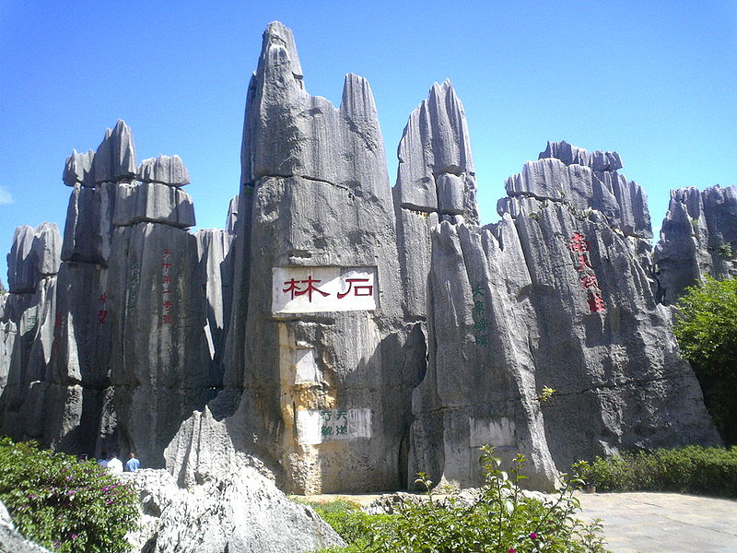  石林 | 【石林風景區】石林為石灰岩地溶岩地貌，亦是喀斯特地形的一種特有形態，由巨厚的岩層構成，其岩峰猶如密佈的林木，拔地而起，直刺天際，遠望如一片莽莽森林，故名。數不清的崎嶇石峰和高聳峭壁，蔚成一片石林峰海，氣勢磅礡開闊。沿途奇石雄偉壯麗，石箏、石柱宛如置身迷宮，區內小徑迂迴，到處小橋流水，較為出名的有大石林、小石林、外石林、石林湖、獅子亭、劍峰池、蓮花峰、愛立如林，有的峻拔如墻，登上『望峰亭』只見石峰叢叢，莽莽蒼蒼，真是一片翻騰的林海，石林景色迷離縹緲，令人如入童話世界，十分誘人，還可了解當地的風土情海、幸福湖等，只見奇峰怪石，平地挺起，有的矗人情聚居在此的撒尼人是彝族的一個分支，也是遊客返覆留連之處。  【金馬碧雞坊】昆明市徽即為金馬碧雞，是指麒麟和鳳凰，雲南自古就有「鳳凰朝於西方、麒麟駐足東山」的傳說，金碧輝煌的兩座牌坊，如今已成為昆明市的象徵。
 | 早餐:飯店自助餐 | 午餐:藥膳風味 | 晚餐:機上簡餐
 | 住宿飯店:甜密的家
費用說明:(出發日為準.嬰孩2歲以下.2-12為小孩.12歲以上為成人)
 | 大人 | 小孩佔床 | 小孩不佔床 | 小孩加床
參團價 | 29900元(現金價) | 29900 | 27900 | 29900
單間費用 | 全程指定8天7夜睡單間.加收6000元
小費參考 | 每人每天給予領隊小費新台幣$100元。  每人每天給予導遊及司機小費共新台幣$100元。  房間小費每間人民幣5元  行李小費每件人民幣5元
其他費用 | - 台胞新辦:1700元..所需證件護照影本.身分證影本.照片2吋彩色最近3個月內1張.  - 新辦護照:1650元..所需證件身分證正本.照片2吋彩色最近3個月內2張頭要過3.2公分.  - 台胞證加簽:700元
包含內容 | - 含200萬保險旅遊責任險(附3萬醫療險).  - 含行程中交通.住宿.用餐及門票費用.

